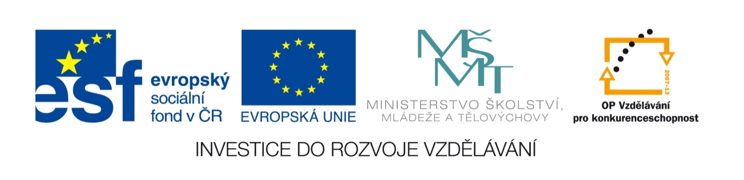

Název projektu: | ZŠ Háj ve Slezsku – Modernizujeme školu
Číslo projektu: | CZ.1.07/1.4.00/21.3459
Oblast podpory: | Zlepšení podmínek pro vzdělávání na základních školách  Vzdělávání pro konkurenceschopnost  č. výzvy 21, prior. osa 7.1. Počáteční vzdělávání

Výuková oblast: | Člověk a společnost
Název materiálu: | VY_32_INOVACE_106
Ročník: | 6.
Sada: | Dějepis
Druh: | Pracovní list
Autor: | Mgr. Nikola Žolnová
Název: | Pravěk 2. část

Anotace: | Tento pracovní list slouží k zopakování učiva týkajícího se doby bronzové, doby železné a pravěku v Českých zemích (Keltové, Germáni, Slované) před opakovací písemnou prací.
Datum vytvoření: | 6. 11. 2012
Datum ověření: | 8. 11. 2012
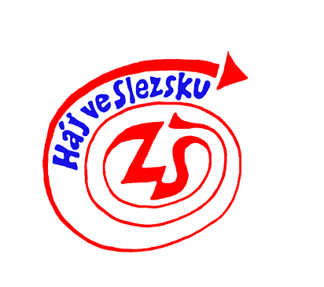
Pracování list
PRAVĚK 2. část

1. Popiš cyklické hospodaření Slovanů.

2. Vysvětli pojmy:

polyteismus - _________________________________________________________________________________

profesionální bojovník - ________________________________________________________________________

oppidum - ___________________________________________________________________________________

druid - ______________________________________________________________________________________

bronz - ______________________________________________________________________________________

3. Urči, která z uvedených tvrzení jsou pravdivá.

a) Na našem území žili Keltové s názvem Bójové. ANO – NE
b) Germáni razili vlastní mince. ANO – NE
c) Slované neměli profesionální bojovníky, do boje šel každý muž. ANO – NE
d) Po době kamenné nastala doba železná. ANO – NE
e) Šperky byly vyráběny z bronzu, ze zlata, stříbra a ze skla. ANO – NE

4. Rozděl jednotlivé slovanské národy z nabídky, do tabulky.

Chorvati, Ukrajinci, Slovinci, Češi, Bulhaři, Rusové, Srbové, Bělorusové, Slováci, Poláci

JIŽNÍ  SLOVANÉ | ZÁPADNÍ SLOVANÉ | VÝCHODNÍ SLOVANÉ

Pracovní list
PRAVĚK 2. část

5. Zakresli do mapy pomocí dvou pastelek pravlast Keltů a Germánů.

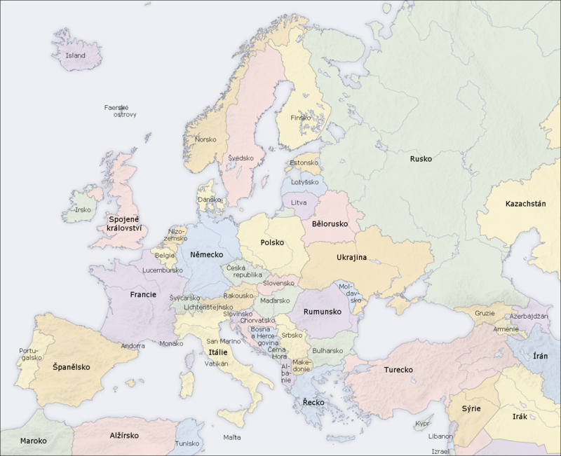
KELTOVÉ

GERMÁNI

6. Které nástroje se vyráběly v době železné? Poznáš je podle obrázků?
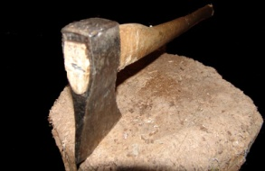
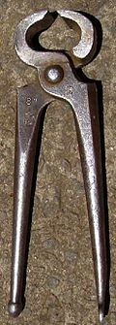
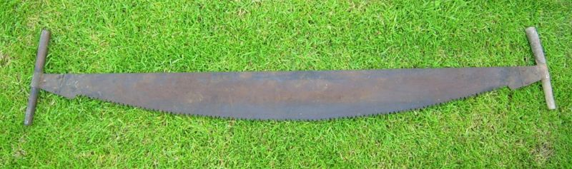

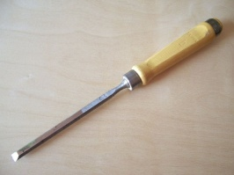
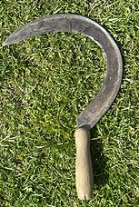
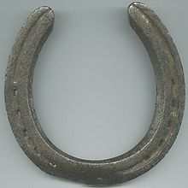

Použité zdroje

1. obrázek mamuta
Klipart Microsoft Office Word 2010

2. mapa Evropy
Evropa, státy. Wikipedie [online]. 2014 [cit. 2014-09-18]. Dostupné z:http://cs.wikipedia.org/wiki/Evropa#mediaviewer/File:Europe_countries_map_cs.png

3. obrázek pily
LOKILECH. Baumsäge. Wikipedia [online]. 2006 [cit. 2012-11-06]. Dostupné z: http://cs.wikipedia.org/wiki/Soubor:Baums%C3%A4ge.jpg

4. obrázek kleští
Pincers. Wikipedia [online]. 2005 [cit. 2012-11-06]. Dostupné z: http://cs.wikipedia.org/wiki/Soubor:Pincers.jpg

5. obrázek sekery
HYENA. Axe. Wikipedia [online]. 2005 [cit. 2012-11-06]. Dostupné z: http://cs.wikipedia.org/wiki/Soubor:Axe.jpg

6. obrázek dláta
JAQUES. Stechbeitel. Wikipedia [online]. 2005 [cit. 2012-11-06]. Dostupné z: http://cs.wikipedia.org/wiki/Soubor:Stechbeitel.jpg

7. obrázek podkovy
Horseshoe. Wikipedia [online]. 2005 [cit. 2012-11-06]. Dostupné z: http://cs.wikipedia.org/wiki/Soubor:Horseshoe.jpg

8. obrázek srpu
CHMEE2. Sickle. Wikipedia [online]. 2007 [cit. 2012-11-06]. Dostupné z: http://cs.wikipedia.org/wiki/Soubor:Sickle33.jpg

